Федеральное государственное автономное образовательное учреждение высшего образования «Казанский (Приволжский) федеральный университет»

ПРОЕКТНАЯ РАБОТА

По дисциплине:

«Разработка приложений на C#»

Тема: «Список рекомендаций»

|  |  |
| --- | --- |
|  | **Студенты:** Нужин В.Ю., Шолохов В.А., Бикмансуров Д.Р.  **Руководители**: Фадеева Е.В, Латыпова Д.С |
|  |  |
|  |  |

Казань, 2024

**СОДЕРЖАНИЕ**

1. Введение.

* 1. Цель.
* 2. Краткая сводка возможностей.
* 3. Определения, акронимы и сокращения.
* 4. Краткое содержание.

2. Обзор системы

* 1. Определение типов пользователей системы.
* 2. Окружение системы.
* 3. Обзор вариантов использований.
* 4. Нефункциональные требования.

3. Детальные требований

* 1. Описание вариантов использования.
* 2. Дополнительные требования.
* 3. Другие функциональные требования.
* 4. Нефункциональные требования.

**1. Введение.**

* 1. **Цель**

Цель приложения - улучшение коммуникации общества, облегчение знакомств с новыми людьми по собственным интересам.

**1.2. Краткая сводка возможностей.**

Пользователю приложение предоставляет такие возможности как поиск новых людей по собственным интересам и фильтрам, возможность добавлять понравившихся людей в избранное, возможность получать уведомления если кто-то оценил вас, просмотр и редактирование своего профиля, просмотр профиля любого человека, возможность просматривать список рекомендаций, построенный согласно количеству оценок того или иного пользователя. Администратор может просматривать любой профиль из базы данных и блокировать аккаунт в случае несоответствию требованиям приложения.

**1.3. Определения, акронимы и сокращения.**

БД – база данных.

Лайки – избранное, понравившееся.

**1.4. Краткое содержание.**

Во 2 главе:определение типа пользователей, окружение системы, обзор вариантов использований и нефункциональные требования.

В 3 главе: описание вариантов использования, функциональные требования, требования к пользовательским интерфейсам и к логической структуре БД.

**2. Обзор системы**

2.1. Определение типов пользователей системы

Пользователи приложения – обычный человек.

Администратор – человек, который имеет доступ к базе данных пользователей и возможность блокировать аккаунт.

2.2. Окружение системы

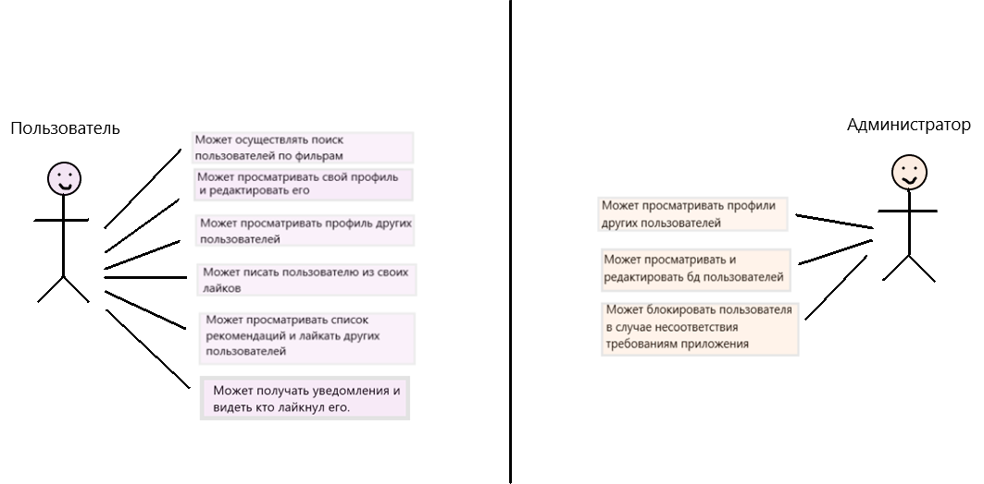

2.3. Обзор вариантов использований

− Как простой пользователь, я хочу иметь возможность быстро знакомиться с людьми по собственным интересам и получать минимальную информацию о них.  
− Как простой пользователь, я хочу иметь возможность добавлять людей, которые мне понравились в избранное.  
− Как простой пользователь, я хочу иметь возможность просматривать и редактировать свой профиль.

- Как простой пользователь, я хочу получать уведомления о том, что я кому-то понравился и иметь возможность перейти в его профиль.  
  
− Как администратор, я хочу иметь возможность просматривать базу данных всех пользователей приложения.  
− Как администратор, я хочу иметь возможность просматривать профили всех пользователей приложения.  
− Как администратор, я хочу иметь возможность блокировать аккаунты, которые нарушили правила и требования нашего приложения.

2.4. Нефункциональные требования

Программа «Трепетание сердца» будет реализована на языке программирования C# с помощью Windows Forms и SQLite.

**3. Детальные требования**

3.1. Функциональные требования

Вариант использования: Поиск пары.

Область действия: Приложение «Трепетание сердца».

Действующее лицо: Пользователь.

Описание:

1. Нажав на кнопку «Поиск пары», пользователь выбирает фильтры по своим интересам и нажимает поиск.

2. Ему высвечивается окно с фотографией человека, именем и возрастом, у пользователя есть 4 кнопки под фотографией: «лайк» (отправить в избранное), «стрелочка вправо» (перейти к следующему человеку), «изменить фильтры», «назад».

Вариант использования: Мой профиль.

Область действия: Приложение «Трепетание сердца».

Действующее лицо: Пользователь.

Описание: После входа в приложение, пользователь получает доступ к информации в своём профиле, так же снизу есть кнопка для редактирования собственного профиля.

Вариант использования: Рекомендации.

Область действия: Приложение «Трепетание сердца».

Действующее лицо: Пользователь.

Описание: Нажав на кнопку «Рекомендации», пользователь попадает в окно, где ему предлагают людей с наибольшим количеством лайков.

Вариант использования: Избранное.

Область действия: Приложение «Трепетание сердца».

Действующее лицо: Пользователь.

Описание: Нажав на кнопку «Изменить состав группы», пользователь попадает в окно со списком людей, которых он лайкнул.

Вариант использования: Уведомления.

Область действия: Приложение «Трепетание сердца».

Действующее лицо: Пользователь.

Описание: Нажав на кнопку «Уведомления», пользователь попадает в окно со списком людей, которые лайкнули его.

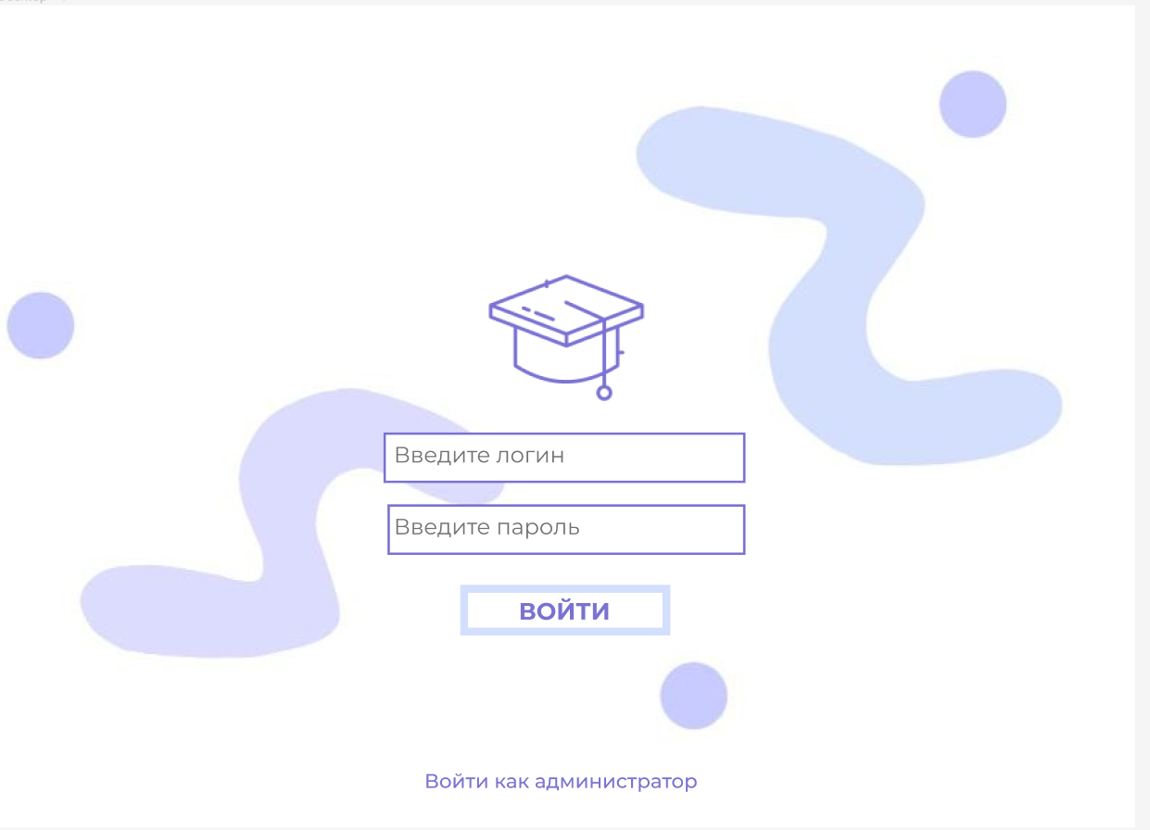

Вариант использования: Просмотр базы данных пользователей.

Область действия: База данных пользователей.

Действующее лицо: Администратор.

Описание: Нажав на пользователя из базы данных, администратор попадает в профиль данного пользователя.

Вариант использования: Блокировка аккаунта.

Область действия: Приложение «Трепетание сердца».

Действующее лицо: Администратор.

Описание: После открытия профиля пользователя через базу данных администратор имеет возможность заблокировать аккаунт, который нарушил правила пользования приложением, после нажатия на кнопку «заблокировать» аккаунт удаляется из базы данных.

3.2. Требования к пользовательским интерфейсам.

Окно, открывающееся при запуске приложения, (можно выбрать язык и под каким типом пользователя войти) вход от пользователя:

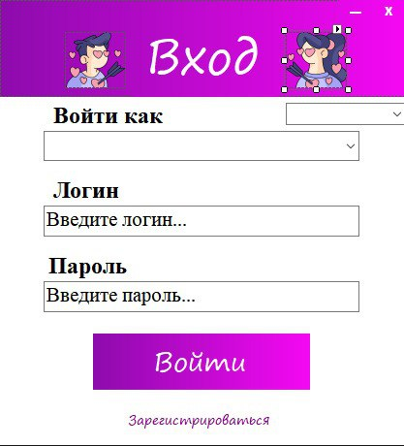

Окно, открывающееся при нажатии на кнопку «Зарегистрироваться»: 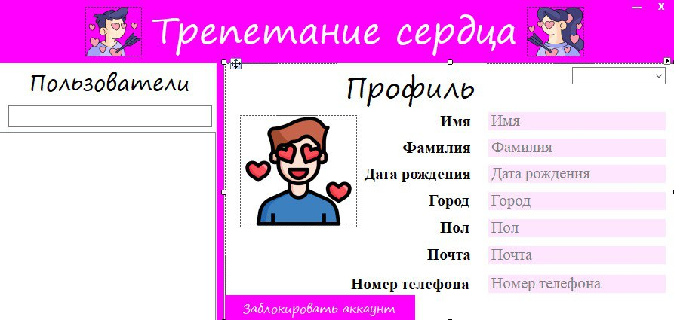

Окно, открывающееся при нажатии на кнопку «Зарегистрироваться»: 

Окно, открывающееся после выбора входа как пользователь и входа: 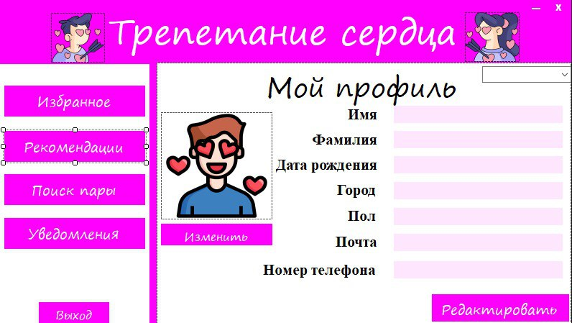

Окно, открывающееся при нажатии на кнопку «Редактировать»: 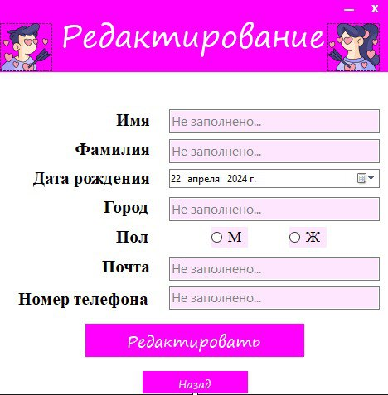

Окно, открывающееся при нажатии на кнопку «Избранное»:

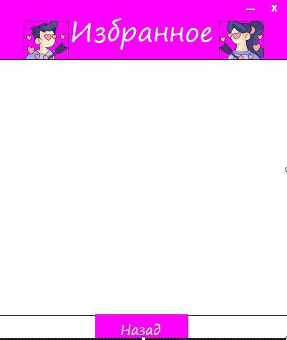

Здесь будет список людей, которых отметил пользователь, при нажатии на определенного человека, откроется окно его профиля: 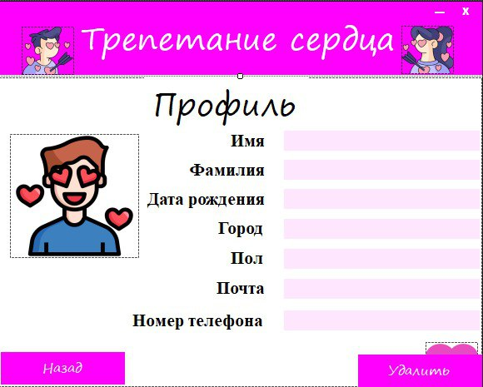

Так же можно удалить аккаунт из избранного нажав на кнопку «Удалить».

Окно, открывающееся при нажатии на кнопку «Рекомендации»: 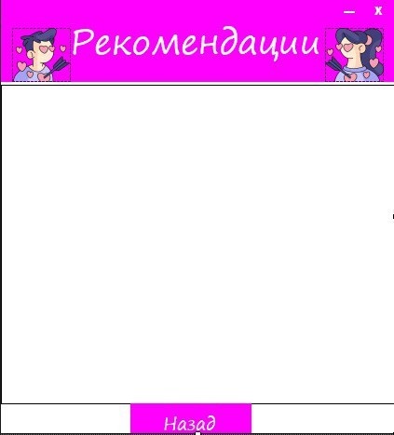

Здесь будет список самых популярных по лайкам людей.

Окно, открывающееся при нажатии на кнопку «Уведомления», здесь будет список людей, которые оценили пользователя: 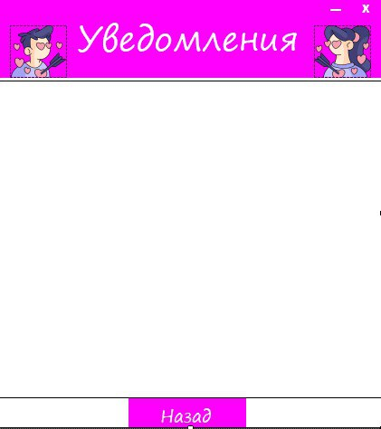

Окно, открывающееся при нажатии на кнопку «Поиск пары», здесь пользователь может выставить свои фильтры:

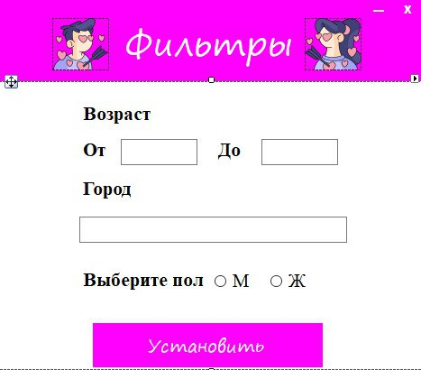

Окно, открывающееся при нажатии на кнопку «Установить», пользователю видны имя и возраст человека, а так же доступны 5 кнопок на выбор: 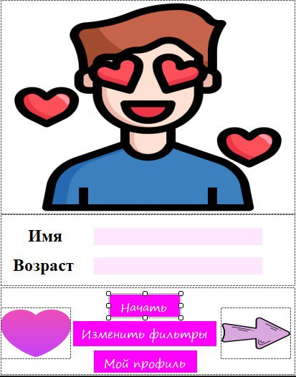

Окно, открывающееся при входе от администратора: 

Слева будет база данных всех пользователей, при нажатии на конкретного пользователя, справа будет отображаться его профиль, при нажатии на кнопку «Заблокировать аккаунт» аккаунт удаляется из базы данных.

3.3. Требования к логической структуре БД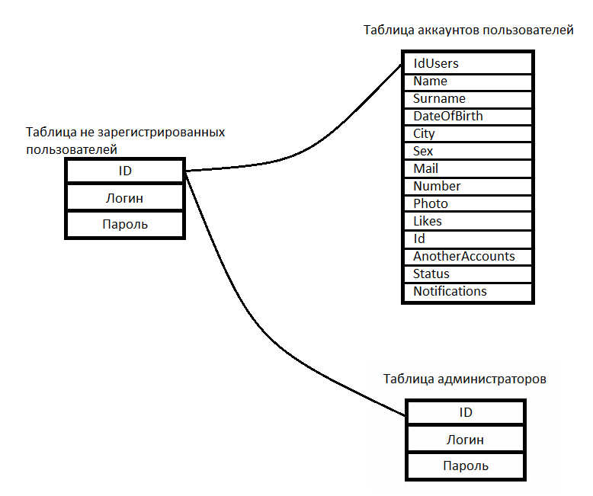

3.4 Логика составления списка рекомендаций

Логика нашего списка рекомендаций заключается в том , что самыми первыми в этом списке будут отображаться профили с наибольшим количеством оценок «нравится» среди всех пользователей, зарегистрированных в приложении.